社会保险申报业务线上办理指南
1、开通社会保险网上申报（单位首次为职工参保时使用）
渠道：登录济南市社会保险网上服务系统（http://wsfw.jnhrss.jinan.gov.cn:8001/hso/mainFrame2.jsp）—录入统一社会信用代码和法人身份证-根据提示界面进行操作并开通单位社会保险网上服务系统。开通后单位可使用系统生成的单位编号（或统一社会信用代码）和设置的密码登录济南市社会保险网上服务系统。
2．社会保险费申报：（按月进行社会保险申报时使用）
（1）增员申报。渠道：登录济南市社会保险网上服务系统（http://wsfw.jnhrss.jinan.gov.cn:8001/hso/logonDialog_112.jsp）—社会保险—社会保险申报—增员申报，点击在职增员，输入参保职工正确身份证号，点击查询，已在济南市参保缴费的人员，系统自动生成相关信息；从未在济南参保缴费的人员，需手工录入姓名和手机号必填信息，点击保存最后提交申报，及时查看系统反馈申报结果，审核失败的纠正错误重新提交申报；单位新参保职工较多的，可通过批量增员功能完成。点击批量增员申报，下载报盘文件，并按照报盘文件示例填报报盘文件，点击选择文件，导入数据保存后提交申报，及时查看系统反馈申报结果，审核失败的纠正错误重新提交申报。
（2）减员申报。渠道：登录济南市社会保险网上服务系统（http://wsfw.jnhrss.jinan.gov.cn:8001/hso/logonDialog_112.jsp）—社会保险—社会保险申报—减员申报，点击职工减员，输入参保职工正确身份证号，点击查询，选中需减员人员，选择减员原因，点击保存最后提交申报，及时查看系统反馈申报结果，审核失败的纠正错误重新提交申报。单位减员职工较多的，可通过批量减员功能完成。点击批量减员申报，下载报盘文件，并按照报盘文件示例填报报盘文件，点击选择文件，导入数据保存后提交申报，及时查看系统反馈申报结果，审核失败的纠正错误重新提交申报。
（3）工资申报：渠道一：登录济南市社会保险网上服务系统（http://wsfw.jnhrss.jinan.gov.cn:8001/hso/logonDialog_112.jsp）—社会保险—社会保险申报—工资申报，输入员工缴费工资，下一步保存提交申报，及时查看系统反馈申报结果，审核失败的纠正错误重新提交申报。职工缴费工资变化大的可使用批量工资申报功能，下载报盘文件，并按照报盘文件示例填报报盘文件，点击选择文件，导入数据保存后提交申报，及时查看系统反馈申报结果，审核失败的纠正错误重新提交申报。
渠道二：登录济南人社手机APP（仅适用于3人以下单位进行工资申报），选择服务—企业服务—输入单位编号和单位密码，输入参保职工缴费工资并提交申报，及时查看系统反馈申报结果，审核失败的纠正错误重新提交申报。
（4）撤销工资申报（仅用于撤销当月未缴费、未提取银行扣款数据的工资申报数据）。渠道：登录济南市社会保险网上服务系统（http://wsfw.jnhrss.jinan.gov.cn:8001/hso/logonDialog_112.jsp）—社会保险—社会保险申报—撤销工资申报，系统显示出可撤销的工资申报数据，点击提交申报，及时查看系统反馈申报结果，审核失败的纠正错误重新提交申报。
（5）变更减员原因。渠道：登录济南市社会保险网上服务系统（http://wsfw.jnhrss.jinan.gov.cn:8001/hso/logonDialog_112.jsp）—其他申报—变更减员原因，输入需变更减员原因职工身份证号，点击查询，选择正确减员原因，提交审核，及时查看系统反馈申报结果，审核失败的纠正错误重新提交申报。
特别提醒：参保单位应根据用工情况完成增减员申报，并按照征缴期规定按月进行工资申报。通过济南市社会保险网上服务系统完成的社会保险申报，相关申报表格留存备查。
3．打印单位缴费证明。渠道：登录济南市社会保险网上服务系统（http://wsfw.jnhrss.jinan.gov.cn:8001/hso/logonDialog_112.jsp）—信息查询—打印单位缴费证明，选择打印缴费证明开始日期和用途，点击打印。
4．灵活就业人员补缴养老保险。渠道：已按灵活就业参保登记的个人，在济南市社会保险事业中心官网—个人业务进行实名注册，注册成功后在首页—缴费业务—灵活就业养老缴费，输入缴费基数和缴费年月，生成缴费数据并点击立即支付，选择支付银行并完成支付。
六、济南人社线上业务办理渠道图解
1、网站办理
（1）开通社会保险网上申报
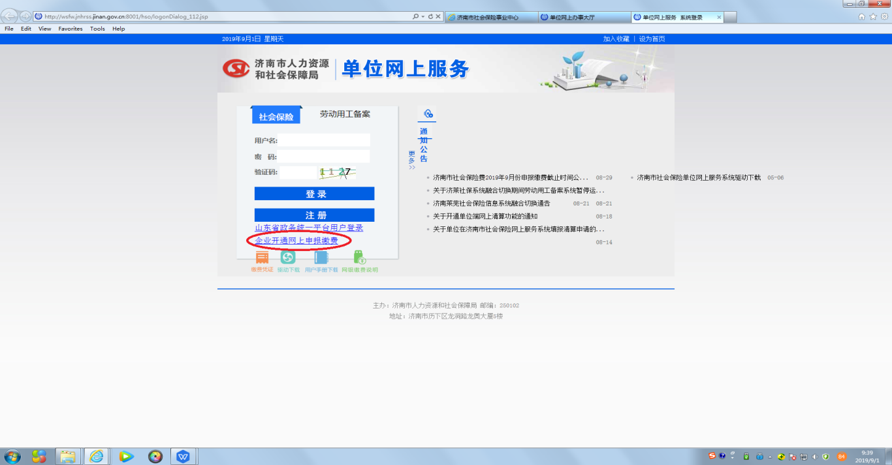

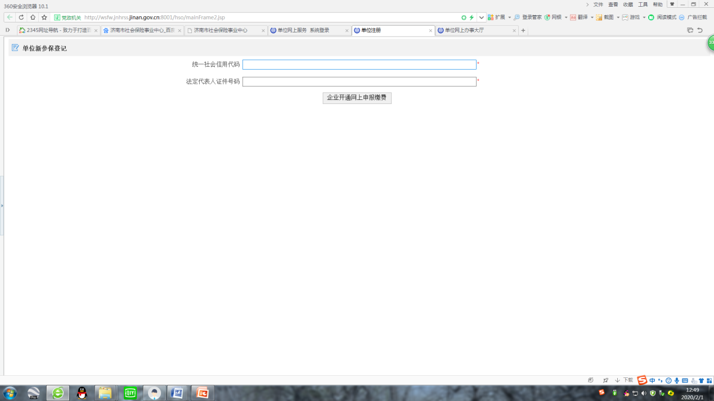

（2）增员申报：

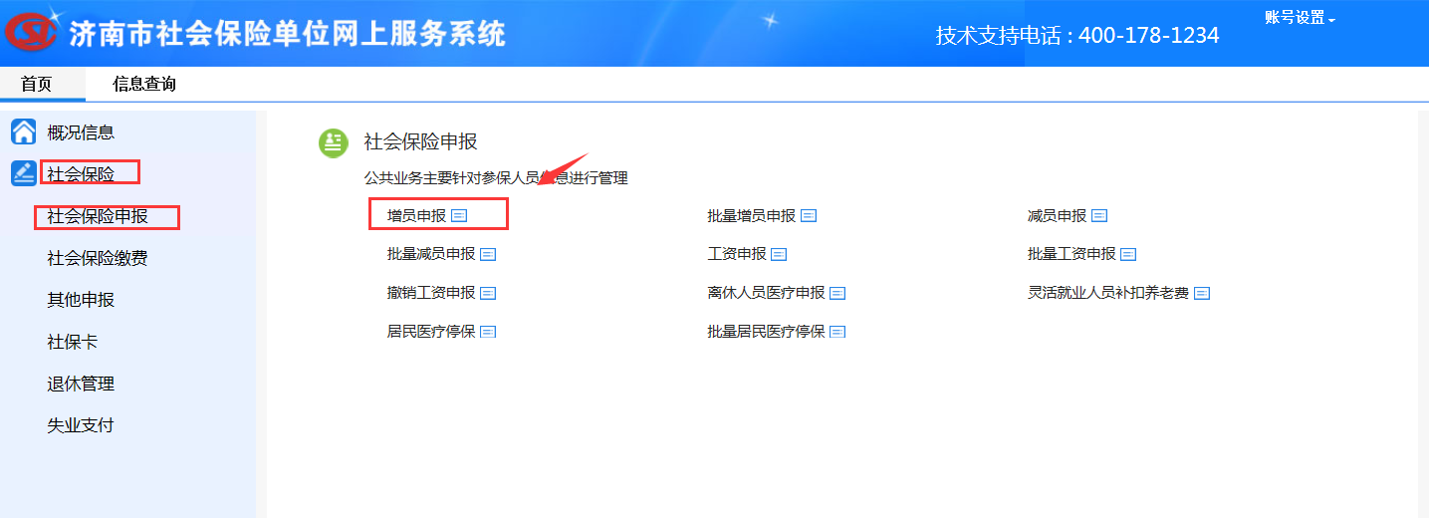

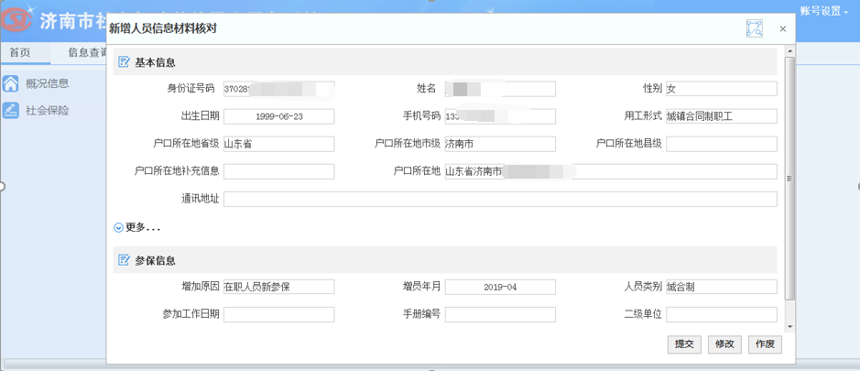
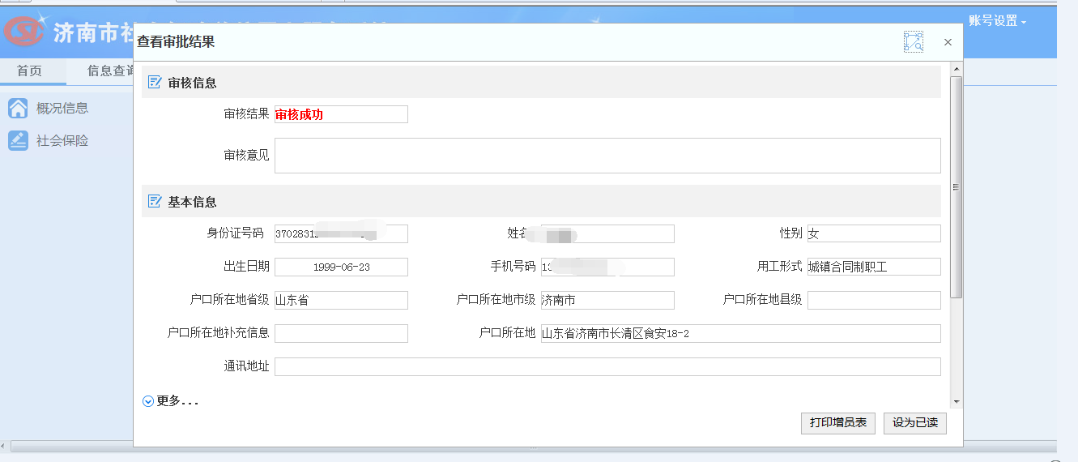

批量增员申报：
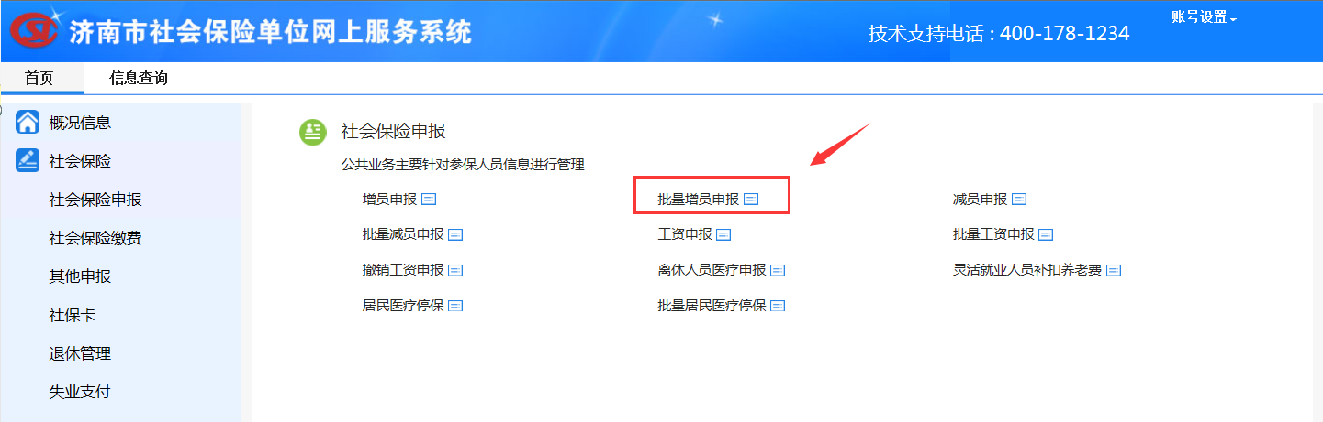

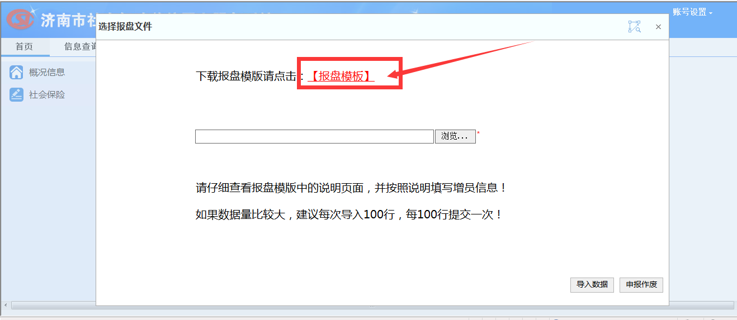

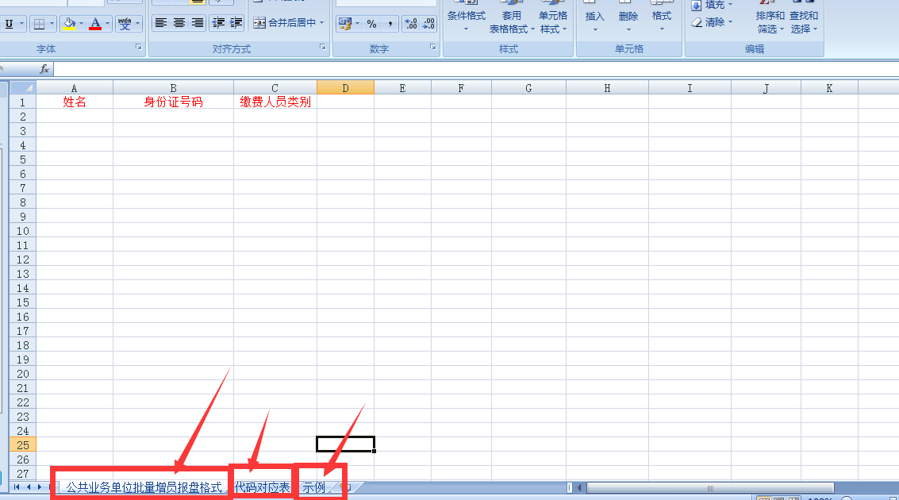

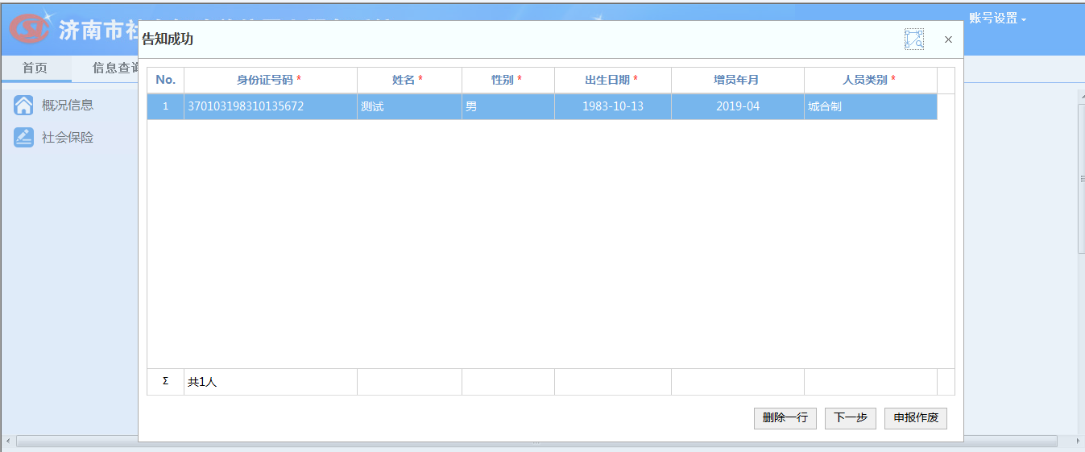

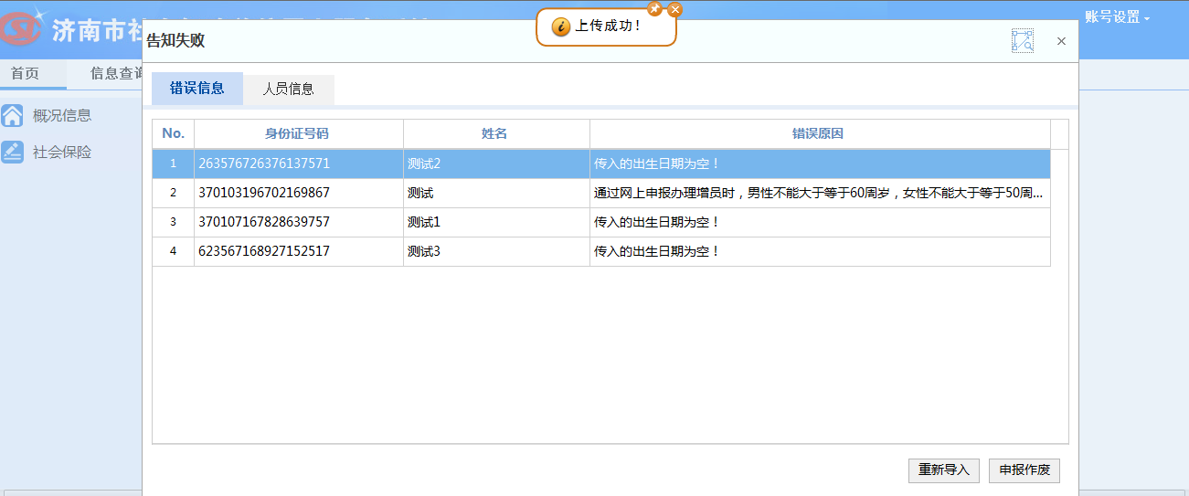
（3）减员申报：

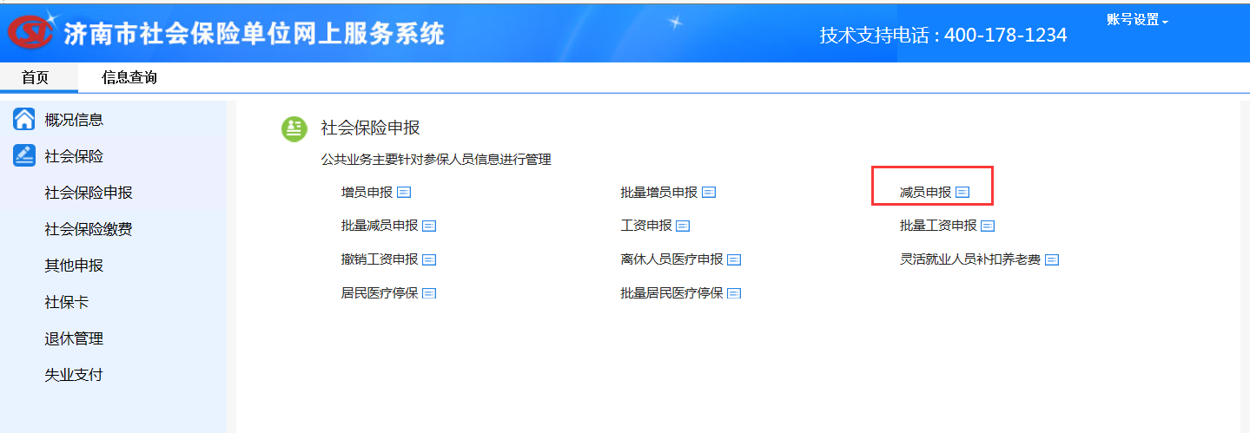

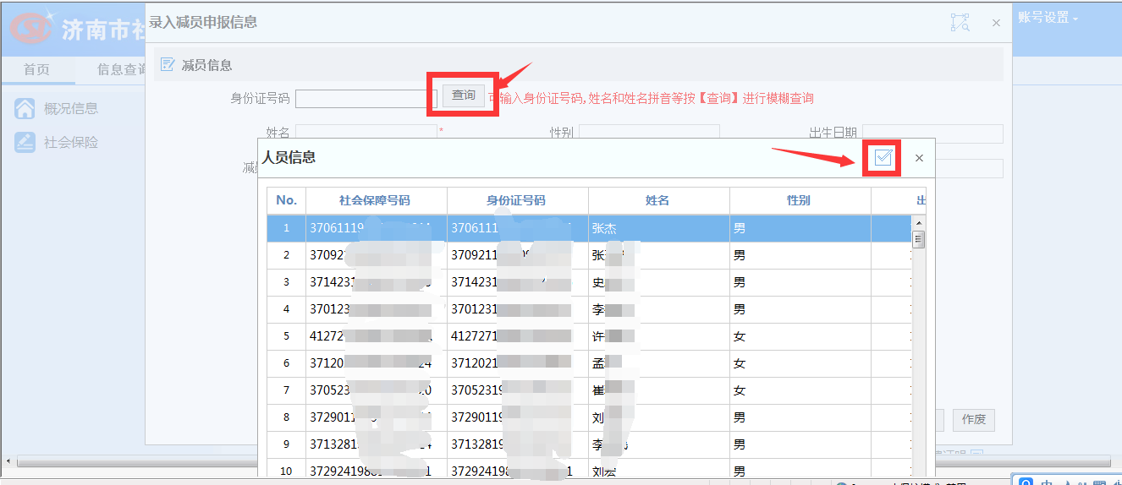

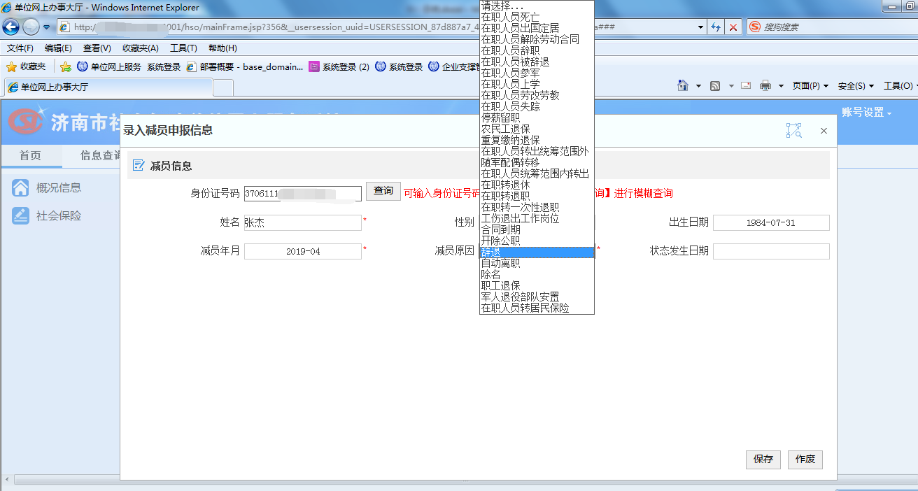
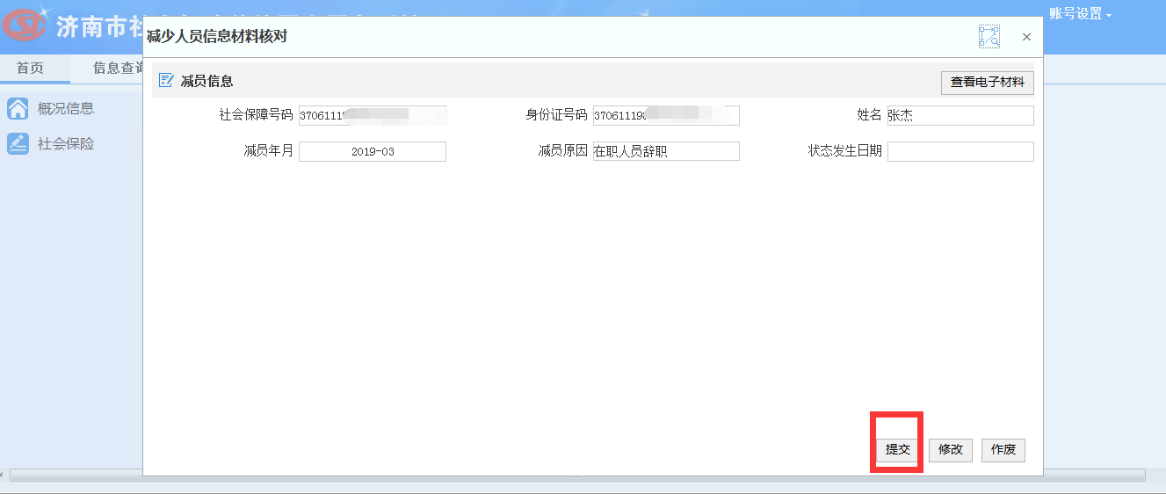

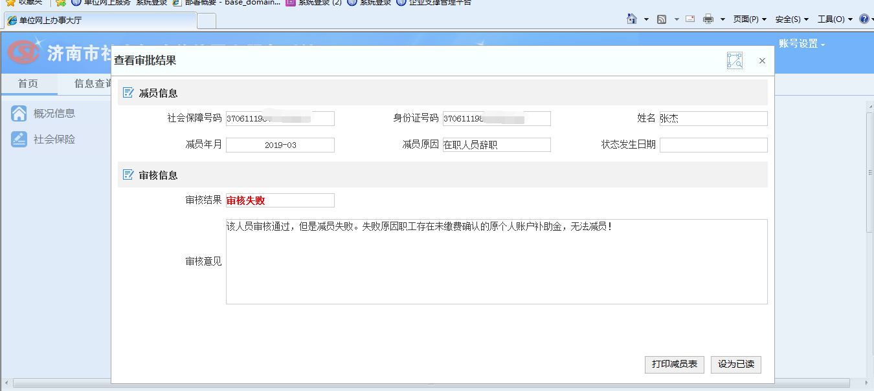

批量减员申报：
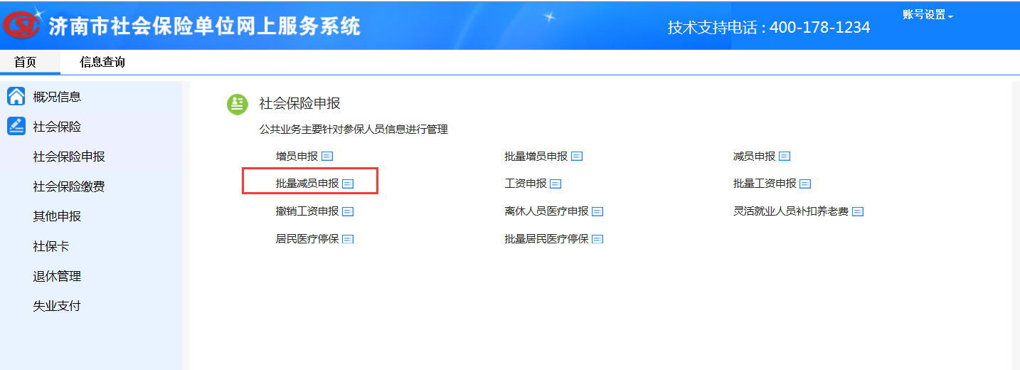

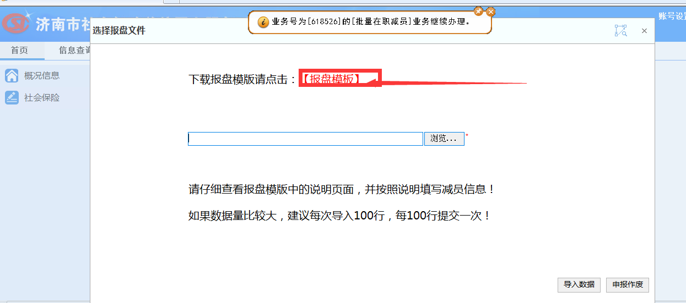

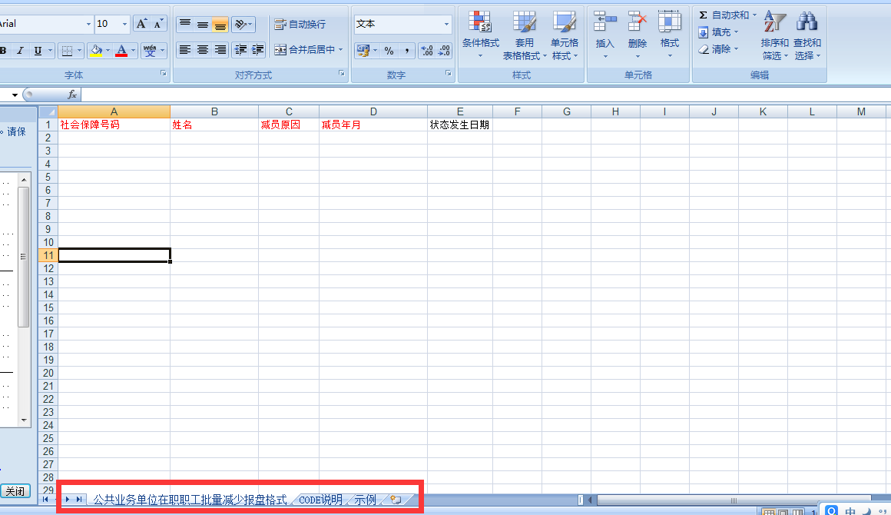

（4）工资申报：
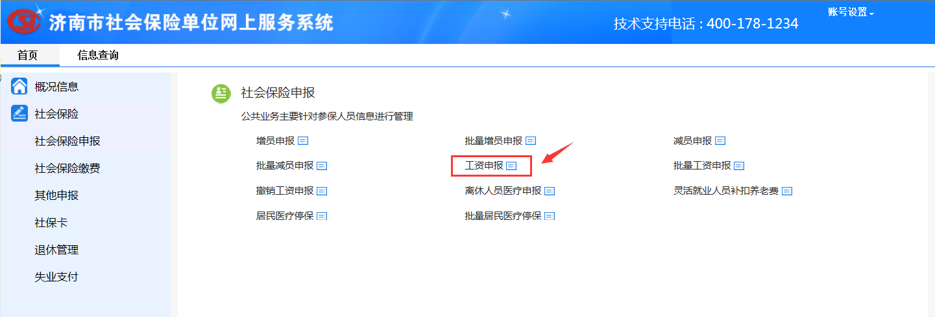

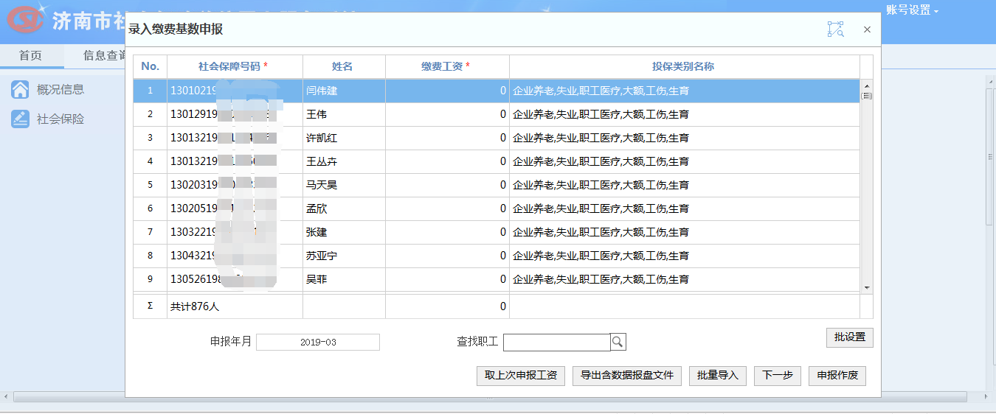

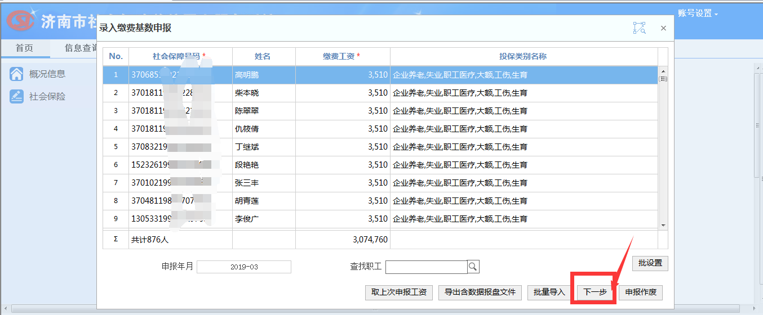

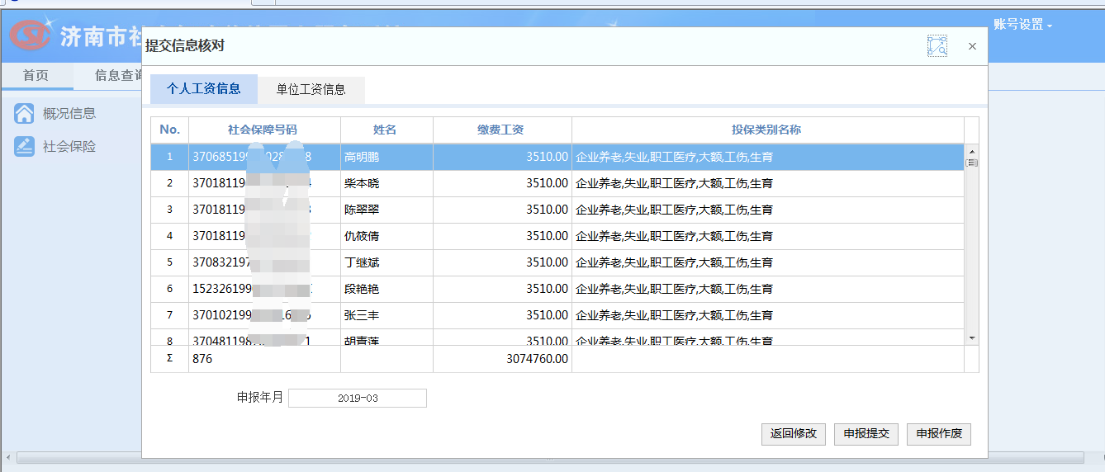
（5）撤销工资申报：
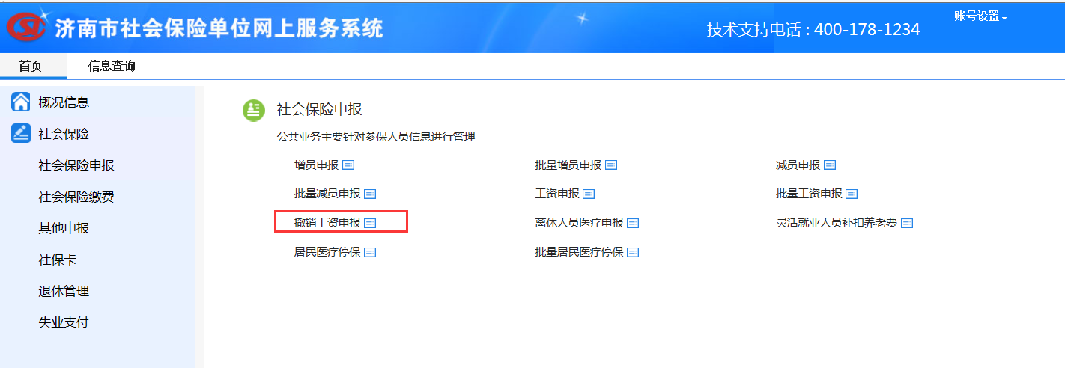

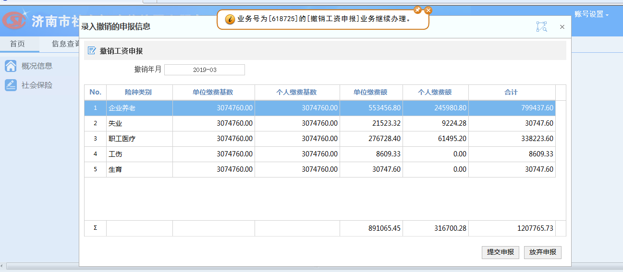
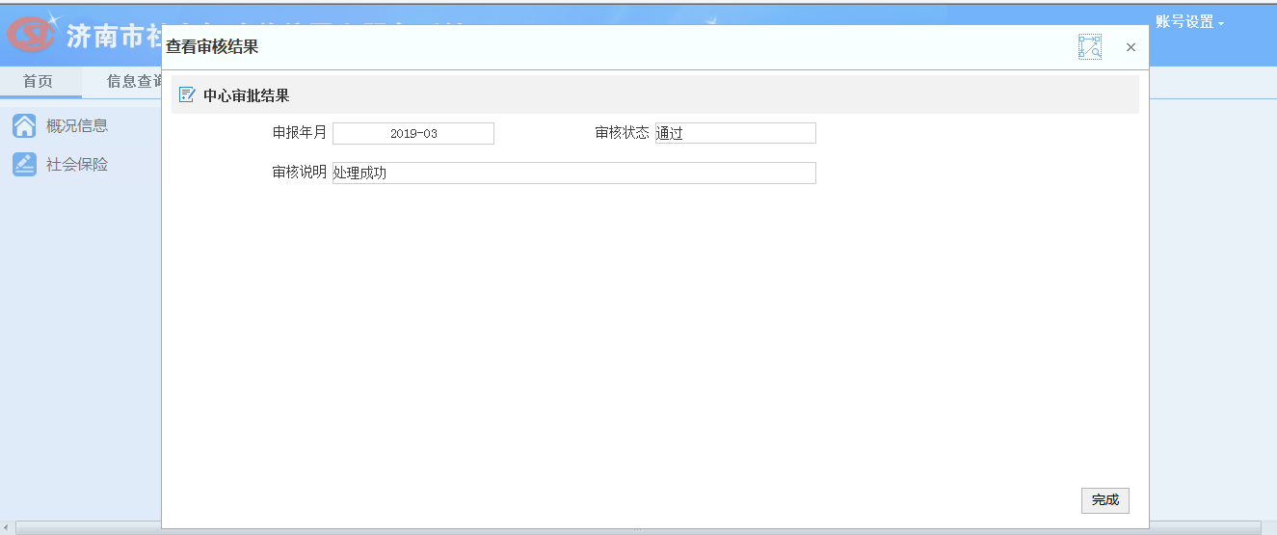

（6）变更减员原因：

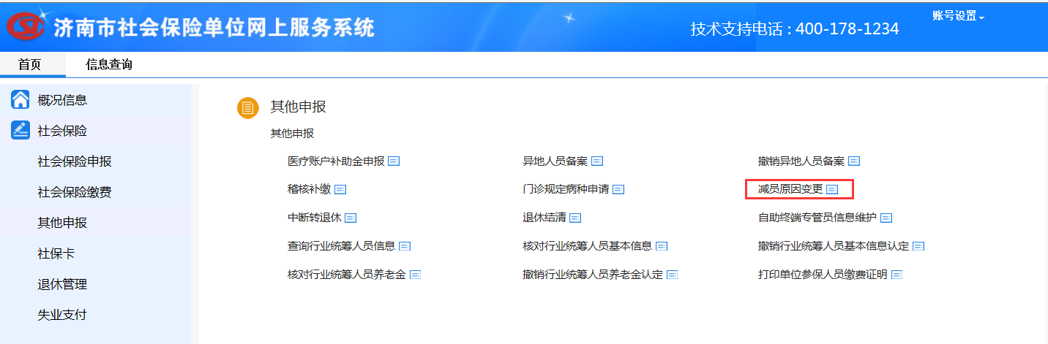

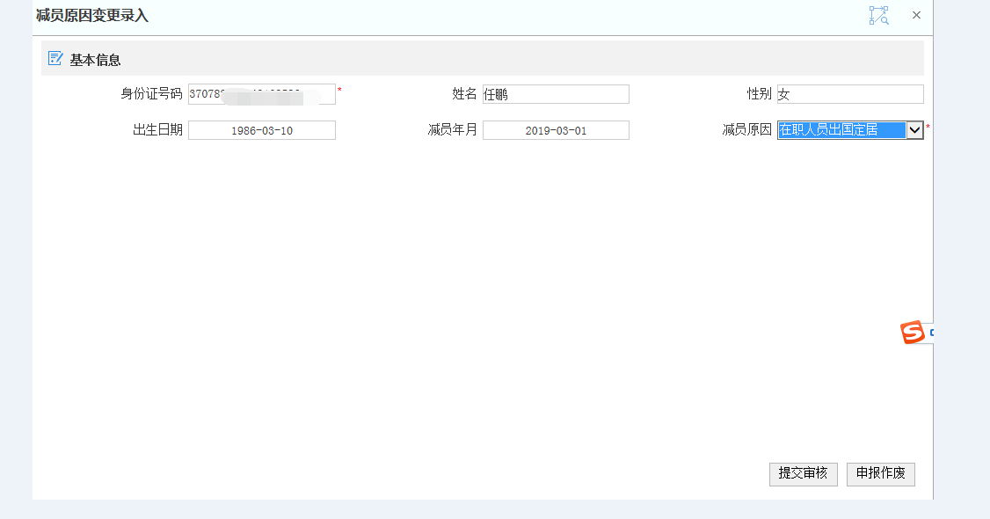

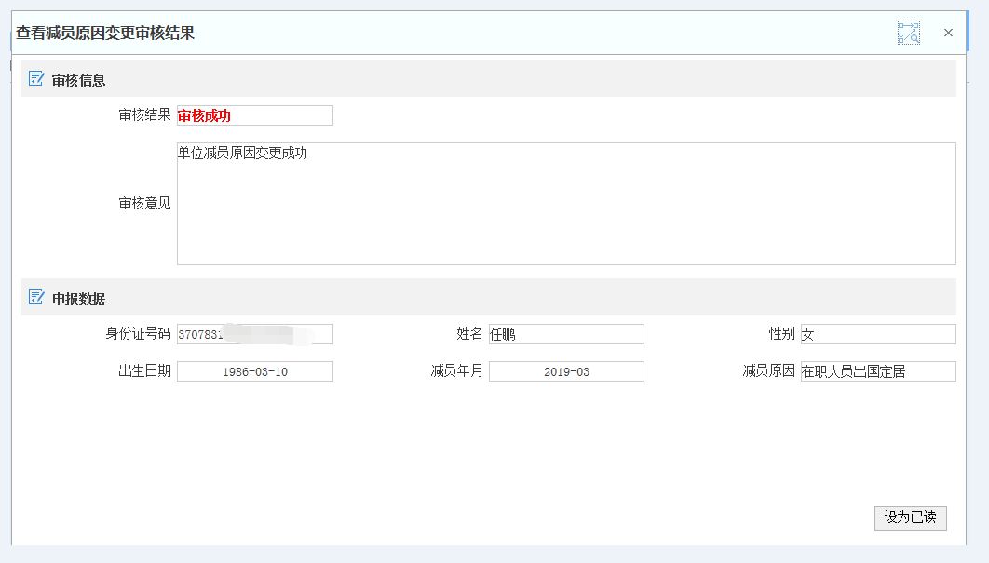

（7）打印单位缴费证明：

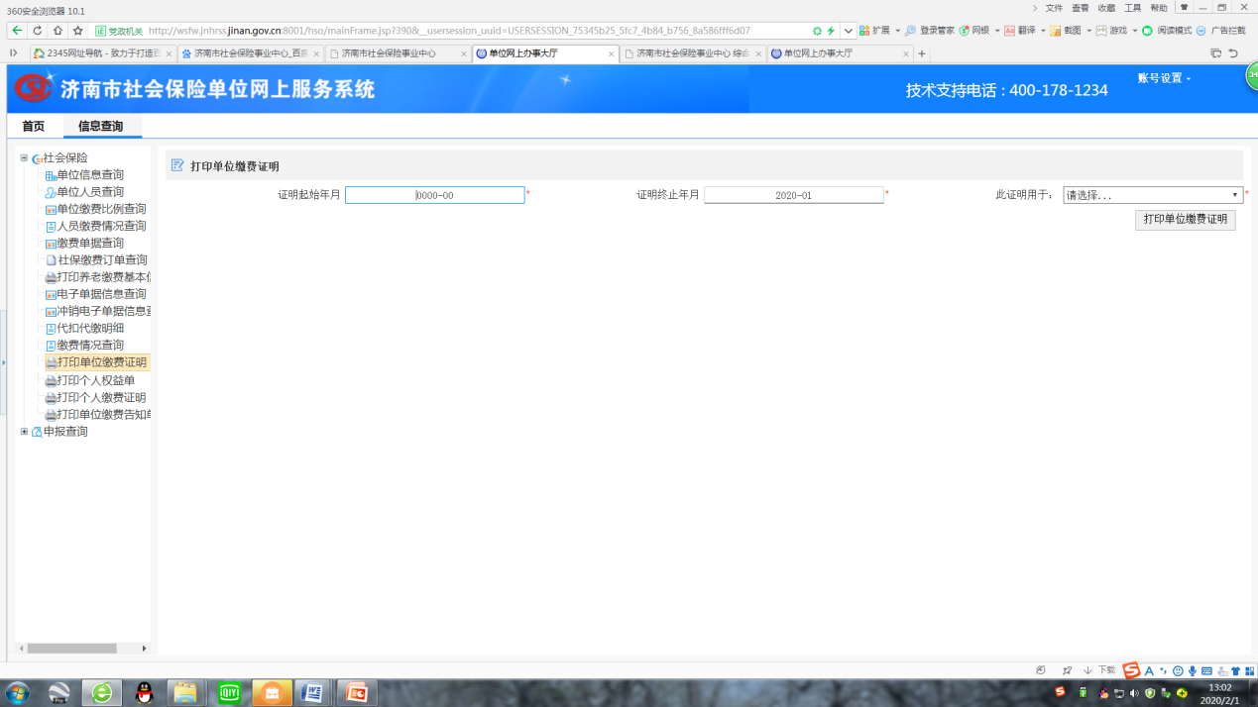

（8）灵活就业人员缴纳养老保险：

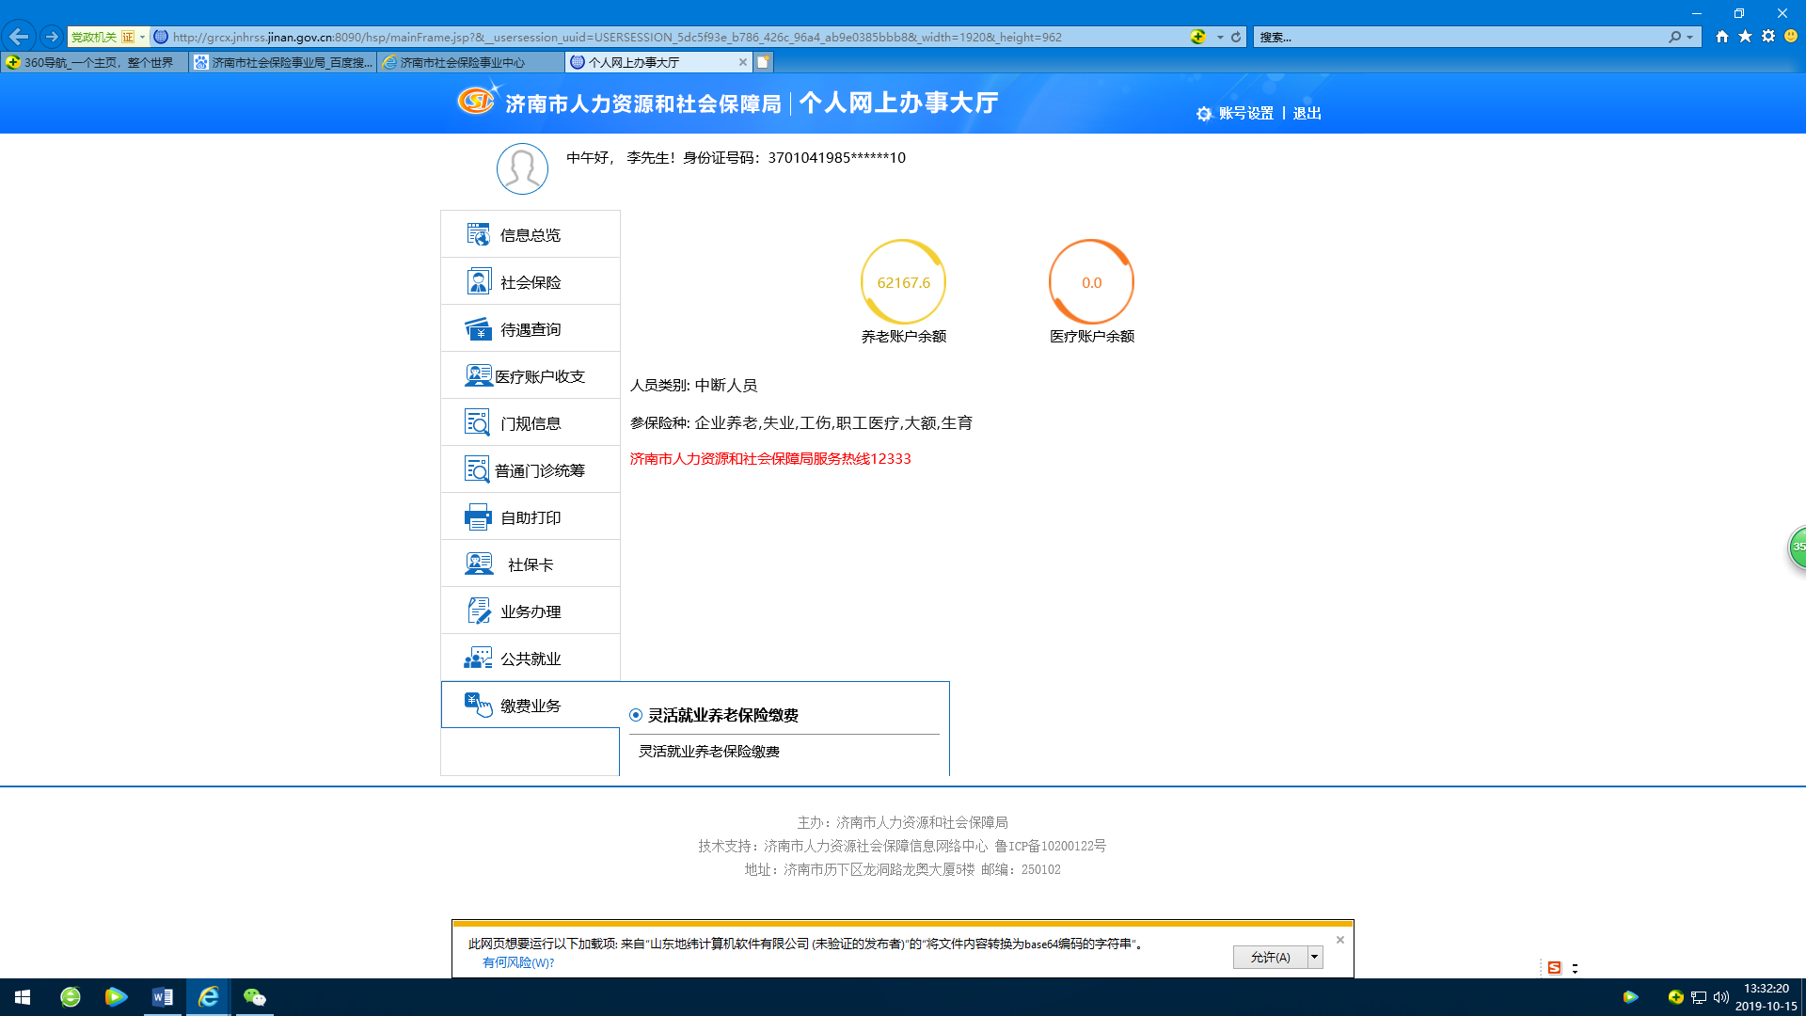

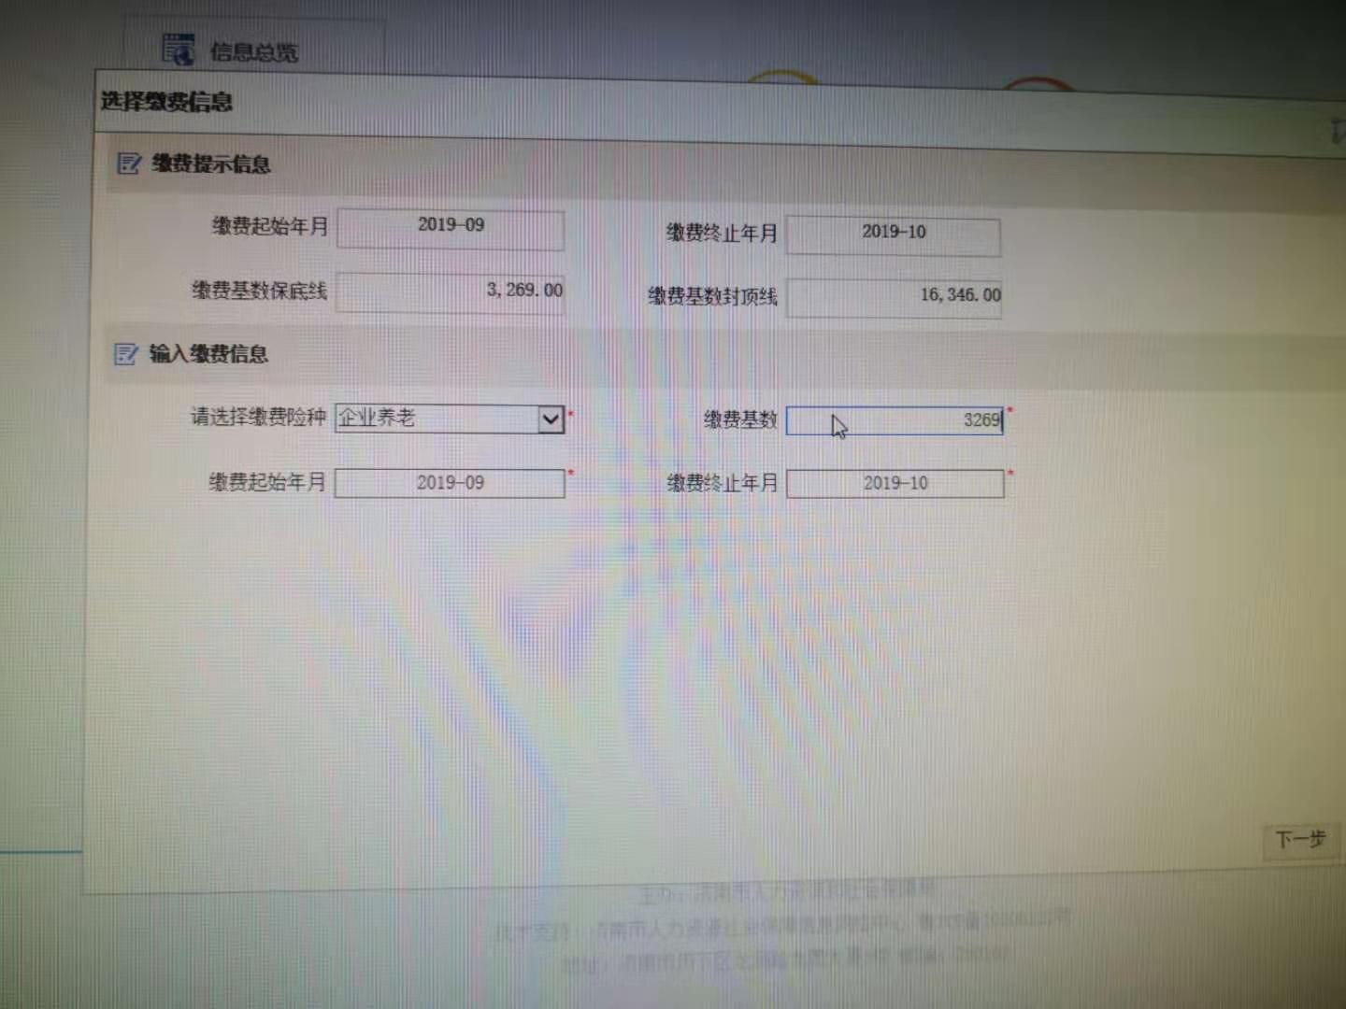

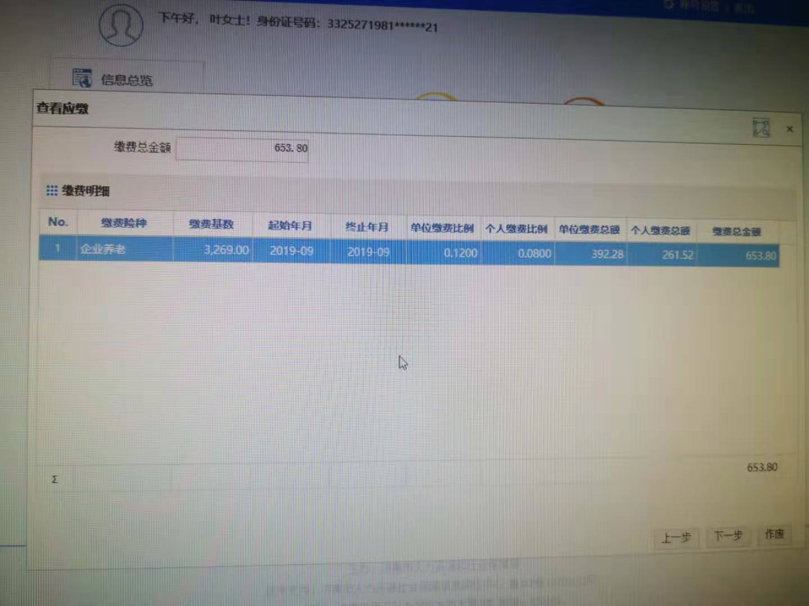

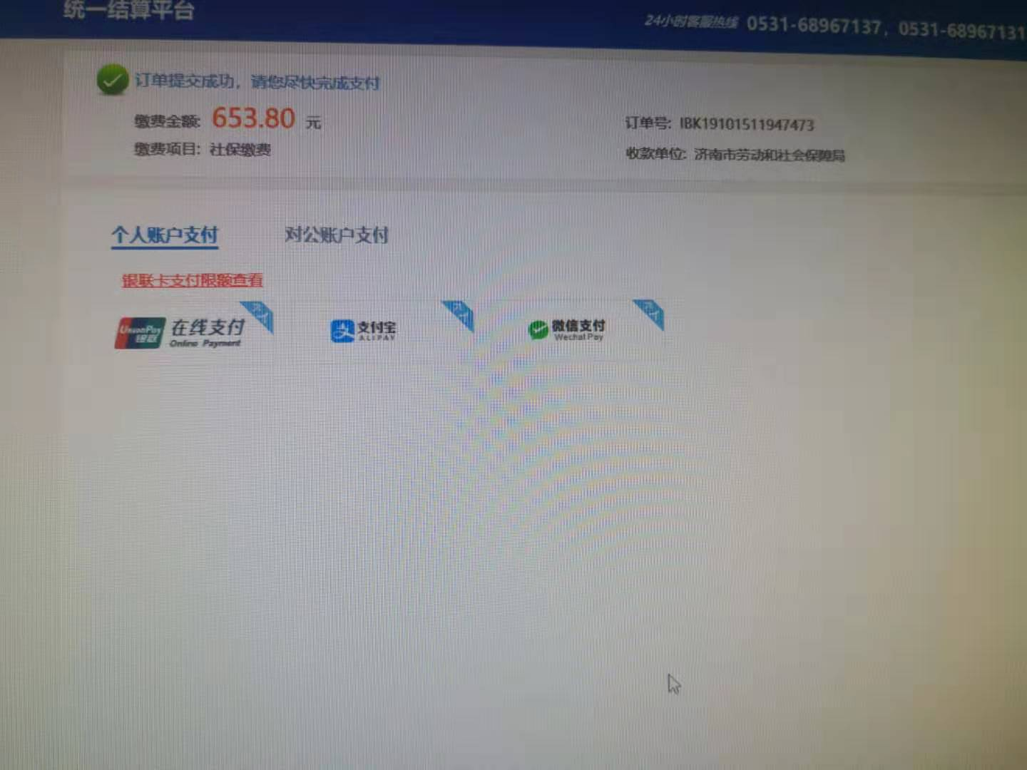

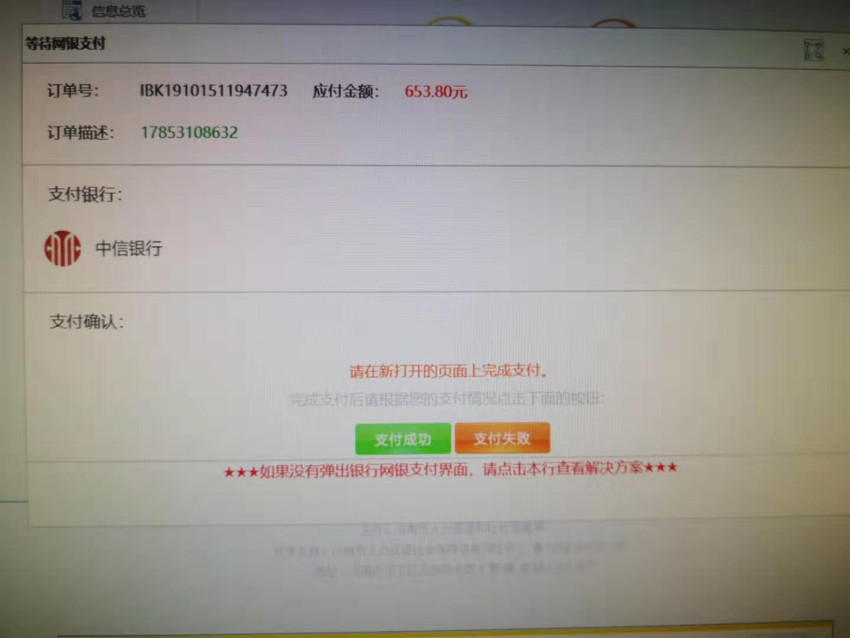

济南人社手机APP
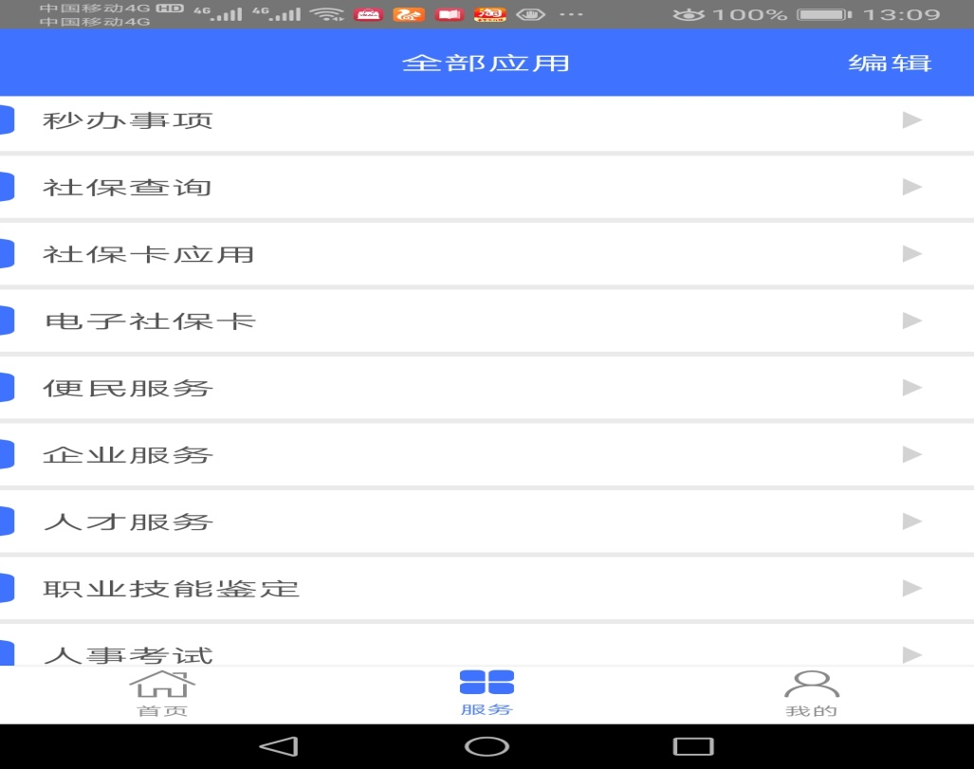
工资申报：
